Město Bělá pod Bezdězem
Obecně závazná vyhláška č. 4/2024
o zákazu konzumace alkoholických nápojů na veřejném prostranství

Zastupitelstvo města Bělá pod Bezdězem se na svém zasedání dne 27.11.2024 usnesením č. 97 usneslo vydat v souladu s ustanovením § 10 písm. a), § 35, § 84 odst. 2 písm. h) zákona č. 128/2000., Sb. o obcích (obecní řízení), ve znění pozdějších právních předpisů tuto obecně závazné vyhlášku (dále jen „vyhláška“)

Čl. 1
Základní ustanovení

Cílem této obecně závazné vyhlášky je v rámci zabezpečení místních záležitostí veřejného pořádku na území města Bělá pod Bezdězem vymezit některé plochy veřejného prostranství, na kterých se zakazuje konzumovat alkoholické nápoje, a tím vytvořit opatření směřující k ochraně veřejného pořádku, dobrých mravů a k ochraně před škodami na zdraví působenými alkoholem zejména u dětí a mladistvých.

Čl. 2
Zákaz konzumace alkoholických nápojů na veřejném prostranství

Zakazuje se konzumace alkoholických nápojů na vymezených plochách veřejného prostranství na území města Bělá pod Bezdězem.

Čl. 3
Vymezení ploch veřejného prostranství se zákazem konzumace alkoholu

Vymezené plochy veřejného prostranství na území města Bělá pod Bezdězem se zákazem konzumace alkoholických nápojů jsou uvedeny v příloze, která je nedílnou součástí této obecně závazné vyhlášky.

Čl. 4
Výjimky

- Zákaz dle článku II. této obecně závazné vyhlášky se nevztahuje na akce pořádané nebo spolupořádané městem Bělá pod Bezdězem
- Zákaz konzumace alkoholických nápojů na vymezených plochách veřejného prostranství se nevztahuje na dny 31. prosince, 1. ledna příslušného kalendářního roku a Velikonoční pondělí.
- Zákaz konzumace alkoholických nápojů na vymezených plochách veřejného
prostranství se nevztahuje na povolené restaurační předzahrádky.

Čl. 5
Vymezení ploch veřejného prostranství se zákazem konzumace alkoholu

Vymezení ploch veřejného prostranství se zákazem konzumace alkoholu:
- Autobusové zastávky veřejné dopravy

Obr. č.1
- Prostranství před ZŠ Tyršova
- Masarykovo náměstí, včetně parku
- Ulice Kostelní, Tyršova, Arnoštská, Na Šancích, Česká brána
- Městské opevnění jižně od České brány
- Zámecké nádvoří, zámecká zahrada
- Prostranství před Sokolovnou, veřejný prostor tržního místa

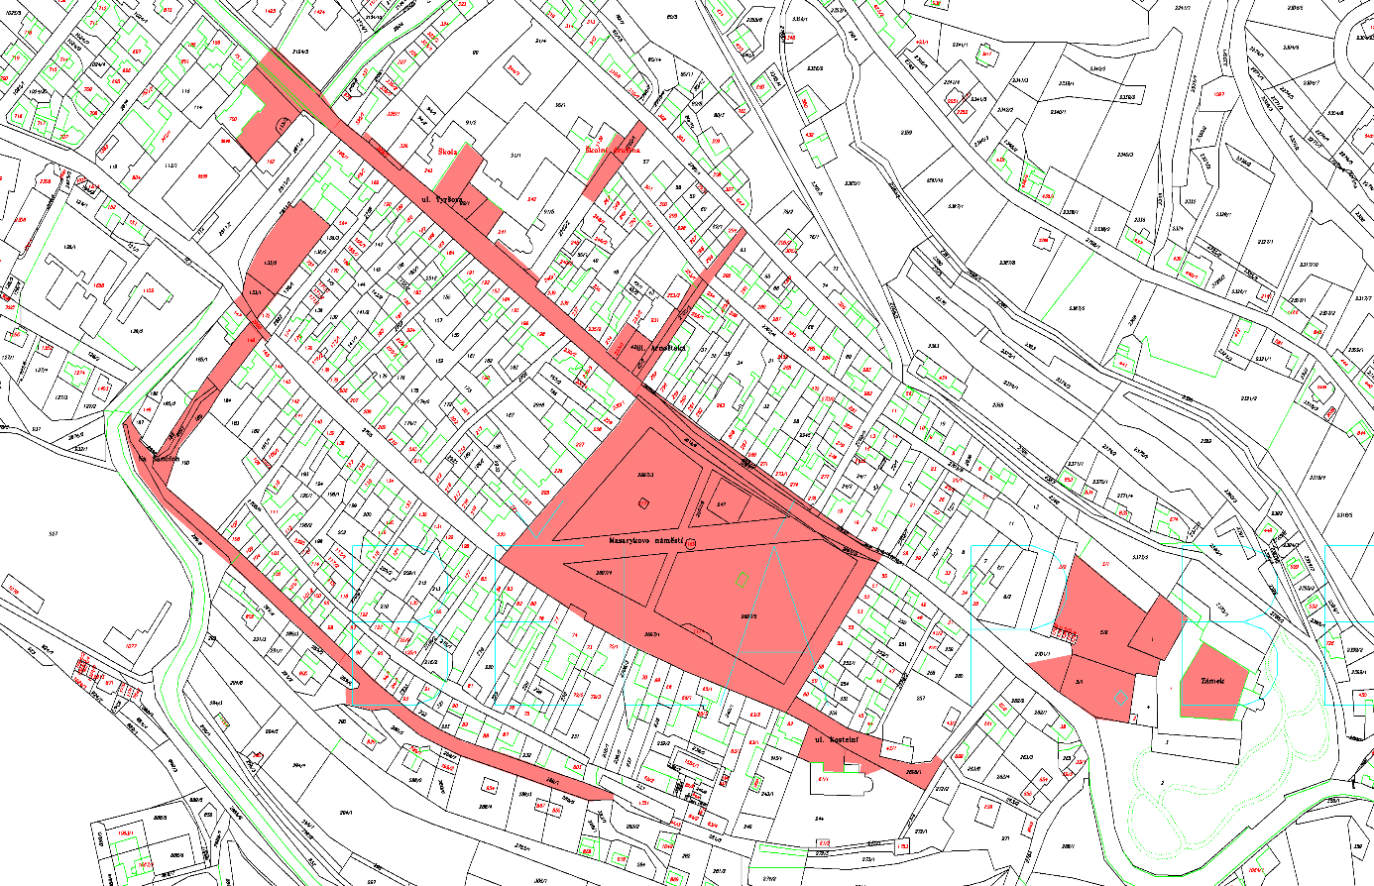

Obr.č.2
- Střelnice

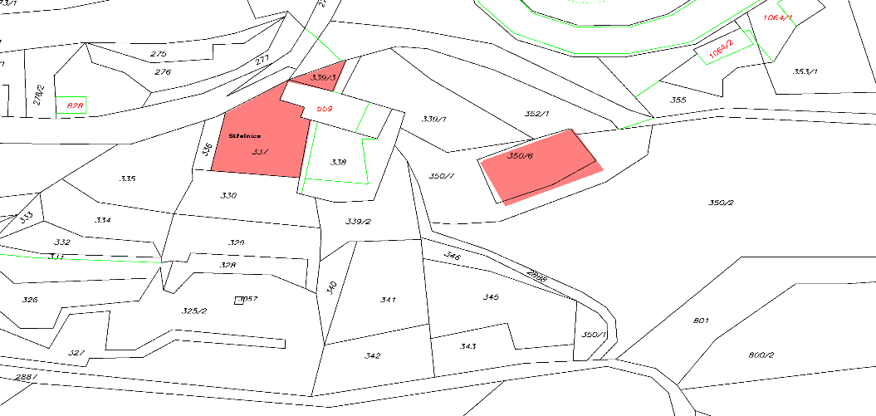

Obr.č.3
- Dětské hřiště „U Vodojemu“
- Prostranství před ZŠ Máchova

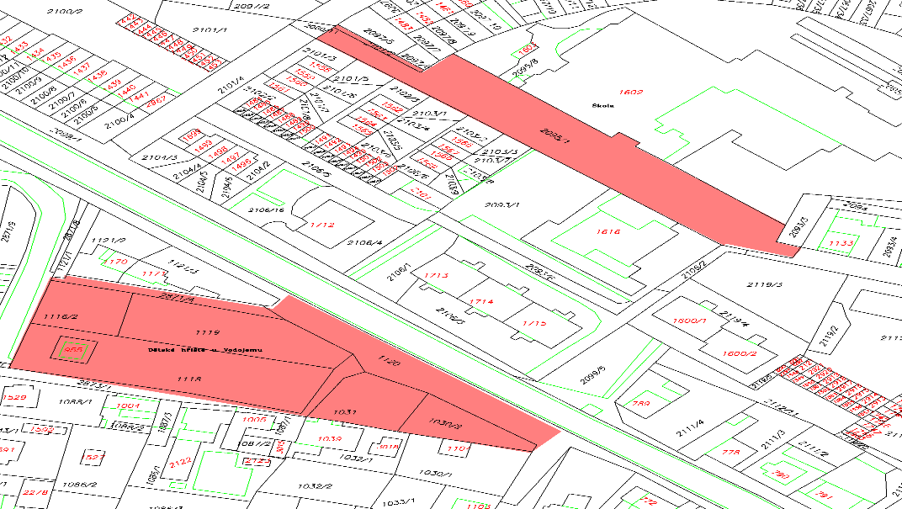

Obr. č.4
- Lokalita za zdravotním střediskem ohraničená cestou souběžnou s Kuřivodskou silnicí

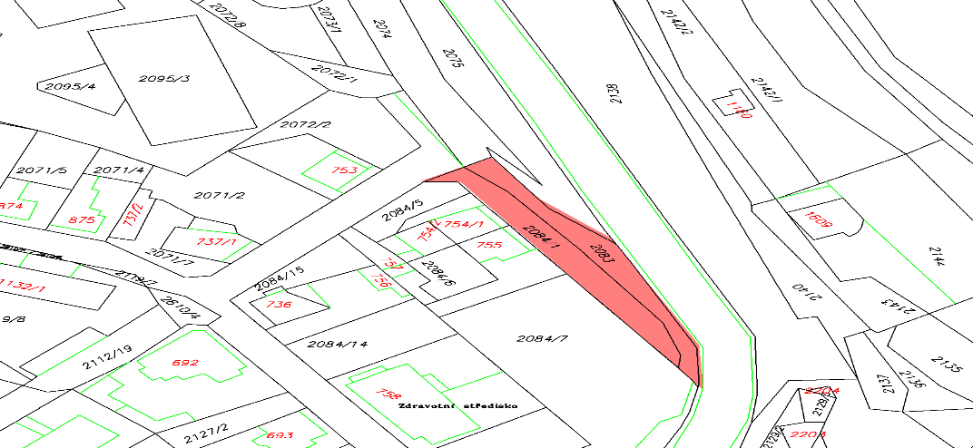

Obr.č.5
- Lesopark Dolec
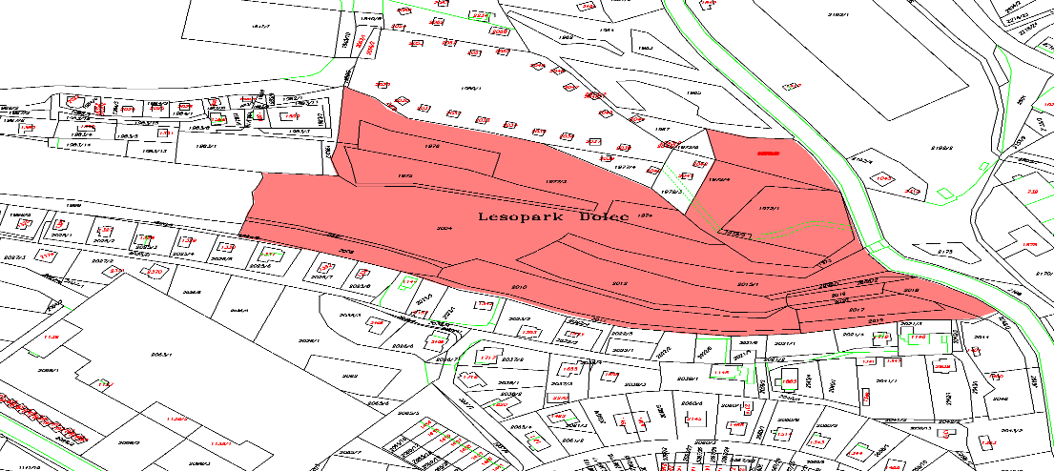

Obr.č.6
- Neoplocená část Háječku (parc.č. 940)

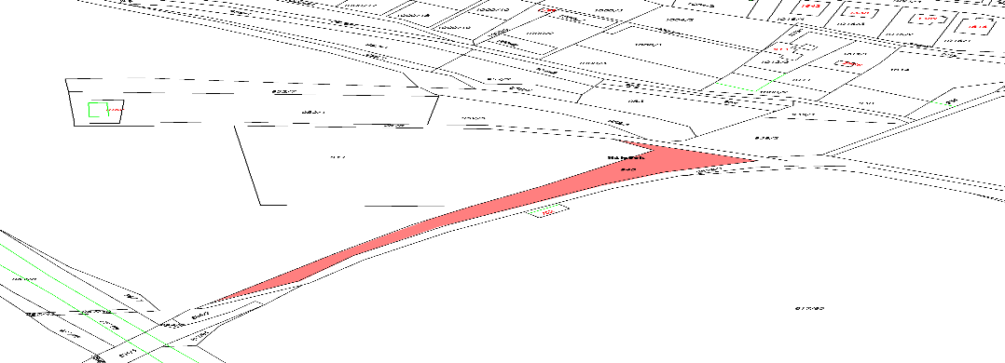

Obr. č.7
- Horka, prostranství před hřbitovem

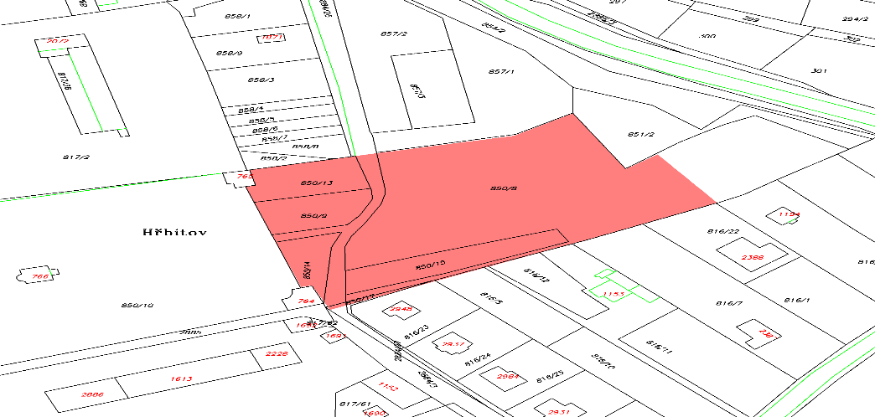

Obr.č.8
- Prostranství před Lidovými domy, hřiště u Lidových domů

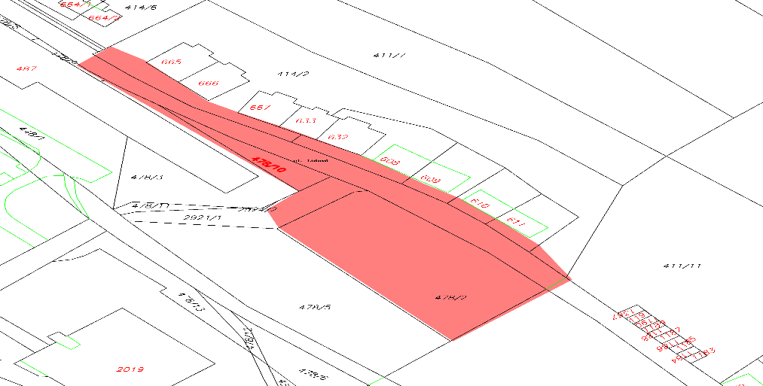

Obr. 9
- Prostranství před prodejnou COOP Na Výsluní

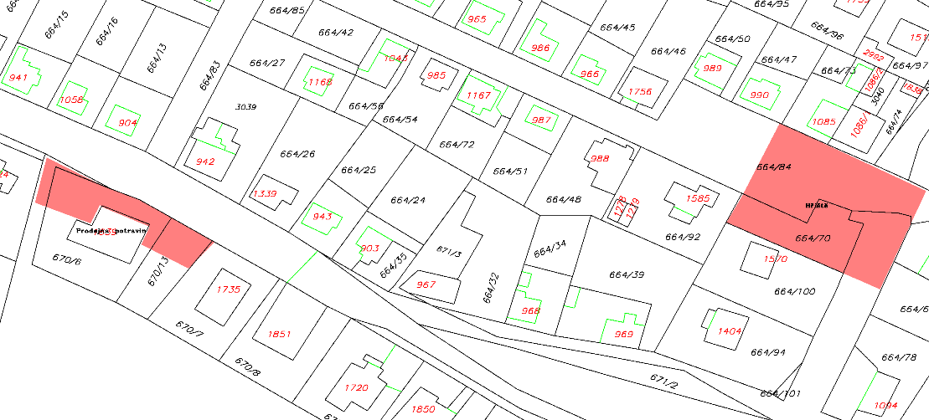

Obr. 10
- Prostranství před MŠ Mladoboleslavská

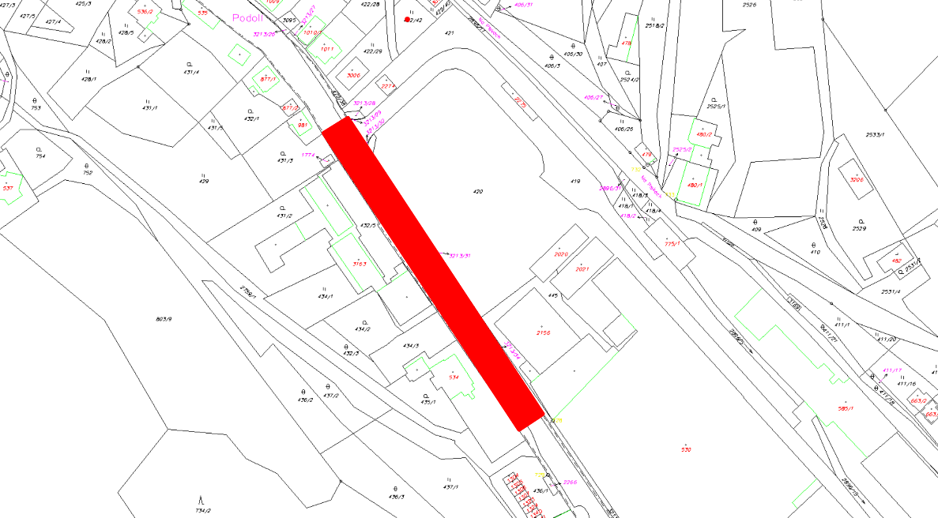

Obr. 11
- Prostranství před MŠ Velenského

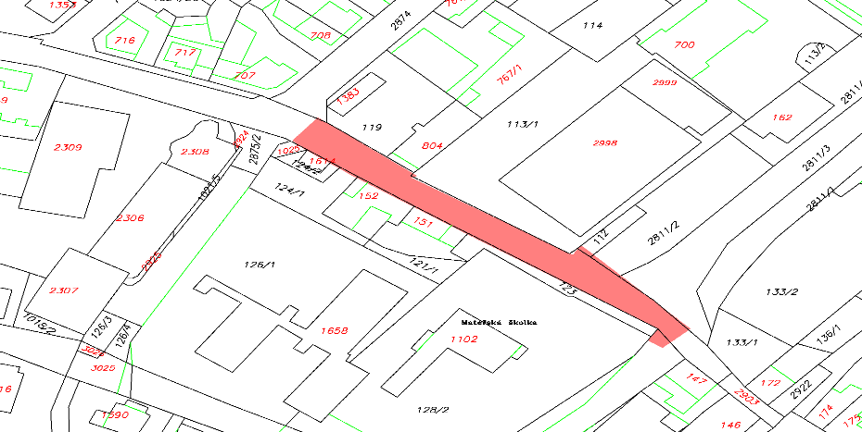

Obr. 12
- Hlínoviště hřiště

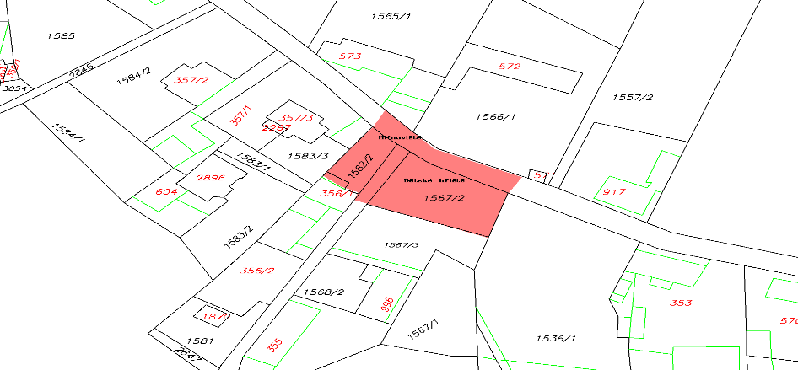

Obr. 13
- Bezdědice náves, okolí kostela

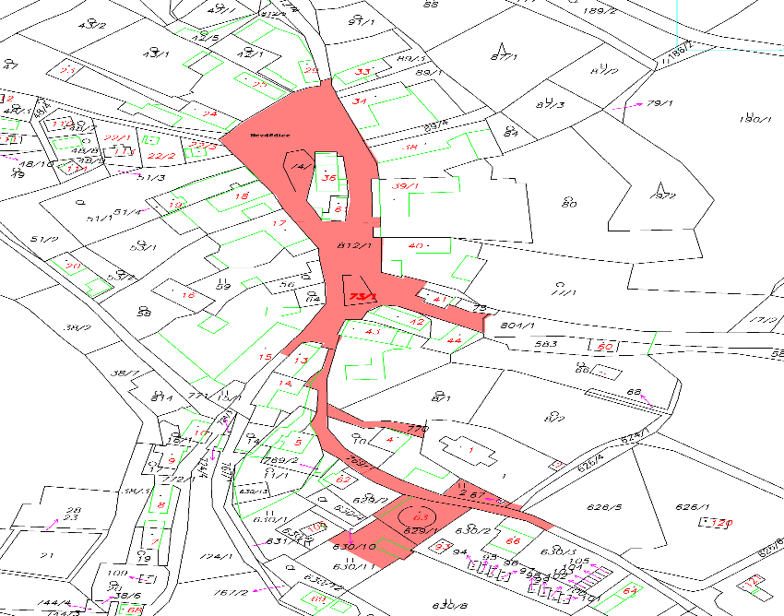

Obr. 14
- Březinka náves

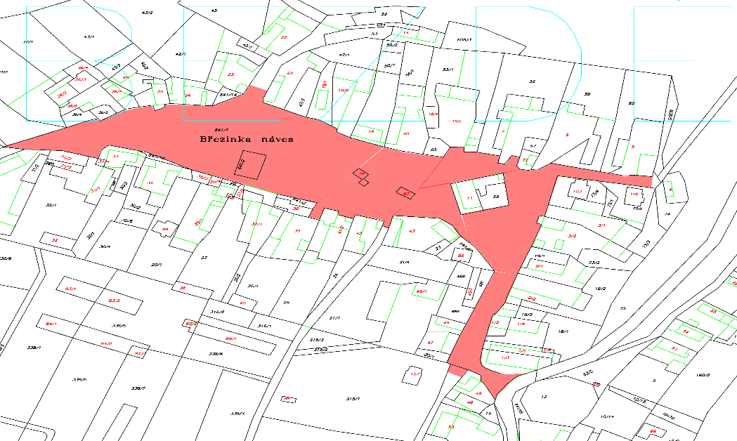

Čl. 5
Účinnost

- Jednotlivá ustanovení této obecně závazné vyhlášky nenahrazují povinnosti fyzických a právnických osob stanovené zvláštními právními předpisy, jež mají v případě, že je obecně závazná vyhláška stanovuje a vymezuje duplicitním způsobem, přednost.
- Porušení povinností stanovených touto obecně závaznou vyhláškou bude posuzováno jako přestupek, nepůjde-li o jednání naplňující znaky přestupku podle zvláštních předpisů, jiného správního deliktu nebo trestného činu.
- Touto obecně závaznou vyhláškou se ruší obecně závazná vyhláška města Bělá pod Bezdězem č. 4/2011 ze dne 14.12.2011, ve znění vyhlášky č. 3/2012 ze dne 25.04.2012.
- Tato obecně závazná vyhláška nabývá účinnosti dne 1. ledna 2025.

…………………………. ………………………..…
Jitka Tošovská, v.r. Dušan Hýbner, v.r.
starostka místostarosta

